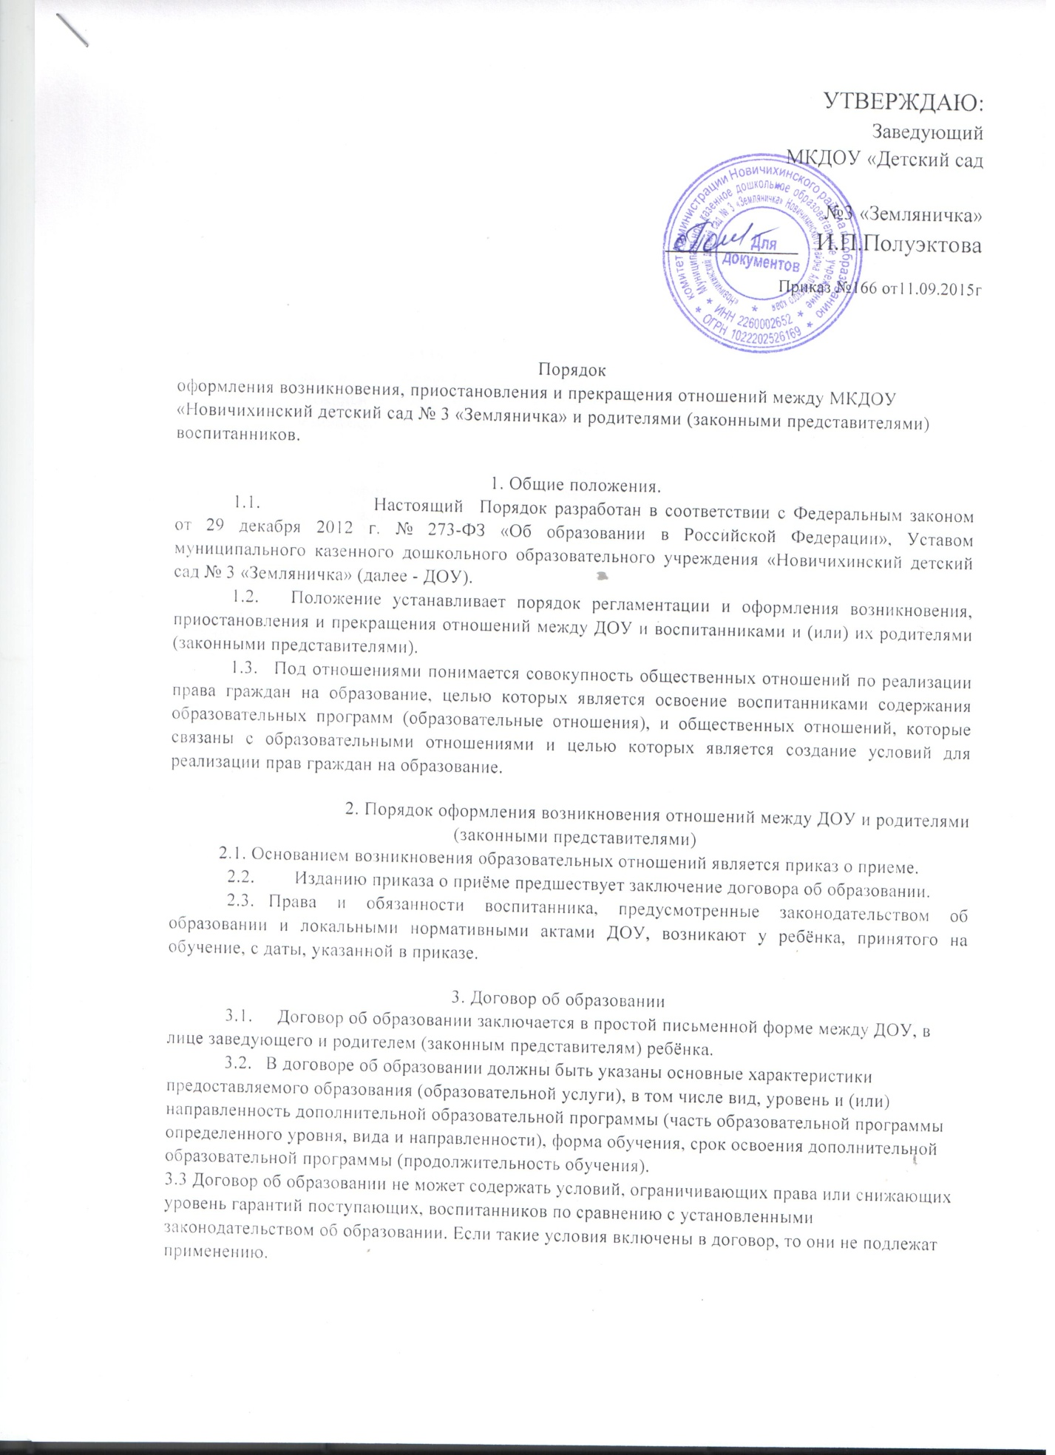

3.4. Примерные формы договоров об образовании утверждаются федеральным органом исполнительной власти, осуществляющим функции по выработке государственной политики и нормативно-правовому регулированию в сфере образования.

**4. Изменение образовательных отношений.**

1. Образовательные отношения изменяются в случае изменения условий получения воспитанниками образования по конкретной основной или дополнительной образовательной программе, повлекшего за собой изменение взаимных прав и обязанностей воспитанника и ДОУ.
2. Образовательные отношения могут быть изменены как по инициативе родителей (законных представителей) воспитанника по его заявлению в письменной форме, так и по инициативе ДОУ.
3. Основанием для изменения образовательных отношений является приказ, изданный заведующим ДОУ, на основании внесения соответствующих изменений в такой договор.
4. Права и обязанности обучающегося, предусмотренные законодательством об образовании и локальными нормативными актами организации, осуществляющей образовательную деятельность, изменяются с даты издания приказа или с иной указанной в нем даты.

**5. Прекращение образовательных отношений**

5.1.Образовательные отношения прекращаются в связи с отчислением обучающегося из организации, осуществляющей образовательную деятельность:

* 1. в связи с получением образования (завершением обучения);
  2. досрочно по основаниям, установленным законодательством об образовании.

1. Образовательные отношения могут быть прекращены досрочно в следующих случаях:
   1. по инициативе родителей (законных представителей) воспитанника, в том числе в случае перевода воспитанника для продолжения освоения образовательной программы в другую организацию, осуществляющую образовательную деятельность;
   2. по обстоятельствам, не зависящим от воли родителей (законных представителей) воспитанника и организации, осуществляющей образовательную деятельность, в том числе в случаях ликвидации организации, осуществляющей образовательную деятельность, аннулирования лицензии на осуществление образовательной деятельности.
2. Досрочное прекращение образовательных отношений по инициативе родителей (законных представителей) воспитанника не влечет для него каких-либо дополнительных, в том числе материальных, обязательств перед ДОУ, если иное не установлено договором об образовании.
3. Основанием для прекращения образовательных отношений является приказ об отчислении.